

本科实验报告

课程名称： | 计算机网络基础
实验名称： | 基于Socket接口实现自定义协议通信
姓 名：
学 院：
系：
专 业：
学 号：
指导教师：

年 月 日

浙江大学实验报告

实验名称： 基于Socket接口实现自定义协议通信 实验类型： 编程实验
同组学生： 实验地点： 计算机网络实验室

实验目的
- 学习如何设计网络应用协议
- 掌握Socket编程接口编写基本的网络应用软件

实验内容
根据自定义的协议规范，使用Socket编程接口编写基本的网络应用软件。
- 掌握C语言形式的Socket编程接口用法，能够正确发送和接收网络数据包
- 开发一个客户端，实现人机交互界面和与服务器的通信
- 开发一个服务端，实现并发处理多个客户端的请求
- 程序界面不做要求，使用命令行或最简单的窗体即可
- 功能要求如下：
- 运输层协议采用TCP
- 客户端采用交互菜单形式，用户可以选择以下功能：
  - 连接：请求连接到指定地址和端口的服务端
  - 断开连接：断开与服务端的连接
  - 获取时间: 请求服务端给出当前时间
  - 获取名字：请求服务端给出其机器的名称
  - 活动连接列表：请求服务端给出当前连接的所有客户端信息（编号、IP地址、端口等）
  - 发消息：请求服务端把消息转发给对应编号的客户端，该客户端收到后显示在屏幕上
  - 退出：断开连接并退出客户端程序
- 服务端接收到客户端请求后，根据客户端传过来的指令完成特定任务：
  - 向客户端传送服务端所在机器的当前时间
  - 向客户端传送服务端所在机器的名称
  - 向客户端传送当前连接的所有客户端信息
  - 将某客户端发送过来的内容转发给指定编号的其他客户端
  - 采用异步多线程编程模式，正确处理多个客户端同时连接，同时发送消息的情况
- 根据上述功能要求，设计一个客户端和服务端之间的应用通信协议
- 本实验涉及到网络数据包发送部分不能使用任何的Socket封装类，只能使用最底层的C语言形式的Socket API
- 本实验可组成小组，服务端和客户端可由不同人来完成

主要仪器设备
- 联网的PC机、Wireshark软件
- Visual C++、gcc等C++集成开发环境。

操作方法与实验步骤
- 设计请求、指示（服务器主动发给客户端的）、响应数据包的格式，至少要考虑如下问题：
- 定义两个数据包的边界如何识别
- 定义数据包的请求、指示、响应类型字段
- 定义数据包的长度字段或者结尾标记
- 定义数据包内数据字段的格式（特别是考虑客户端列表数据如何表达）
- 小组分工：1人负责编写服务端，1人负责编写客户端
- 客户端编写步骤（需要采用多线程模式）
- 运行初始化，调用socket()，向操作系统申请socket句柄
- 编写一个菜单功能，列出7个选项
- 等待用户选择
- 根据用户选择，做出相应的动作（未连接时，只能选连接功能和退出功能）
- 选择连接功能：请用户输入服务器IP和端口，然后调用connect()，等待返回结果并打印。连接成功后设置连接状态为已连接。然后创建一个接收数据的子线程，循环调用receive()，如果收到了一个完整的响应数据包，就通过线程间通信（如消息队列）发送给主线程，然后继续调用receive()，直至收到主线程通知退出。
- 选择断开功能：调用close()，并设置连接状态为未连接。通知并等待子线程关闭。
- 选择获取时间功能：组装请求数据包，类型设置为时间请求，然后调用send()将数据发送给服务器，接着等待接收数据的子线程返回结果，并根据响应数据包的内容，打印时间信息。
- 选择获取名字功能：组装请求数据包，类型设置为名字请求，然后调用send()将数据发送给服务器，接着等待接收数据的子线程返回结果，并根据响应数据包的内容，打印名字信息。
- 选择获取客户端列表功能：组装请求数据包，类型设置为列表请求，然后调用send()将数据发送给服务器，接着等待接收数据的子线程返回结果，并根据响应数据包的内容，打印客户端列表信息（编号、IP地址、端口等）。
- 选择发送消息功能（选择前需要先获得客户端列表）：请用户输入客户端的列表编号和要发送的内容，然后组装请求数据包，类型设置为消息请求，然后调用send()将数据发送给服务器，接着等待接收数据的子线程返回结果，并根据响应数据包的内容，打印消息发送结果（是否成功送达另一个客户端）。
- 选择退出功能：判断连接状态是否为已连接，是则先调用断开功能，然后再退出程序。否则，直接退出程序。
- 主线程除了在等待用户的输入外，还在处理子线程的消息队列，如果有消息到达，则进行处理，如果是响应消息，则打印响应消息的数据内容（比如时间、名字、客户端列表等）；如果是指示消息，则打印指示消息的内容（比如服务器转发的别的客户端的消息内容、发送者编号、IP地址、端口等）。
- 服务端编写步骤（需要采用多线程模式）
- 运行初始化，调用socket()，向操作系统申请socket句柄
- 调用bind()，绑定监听端口（请使用学号的后4位作为服务器的监听端口），接着调用listen()，设置连接等待队列长度
- 主线程循环调用accept()，直到返回一个有效的socket句柄，在客户端列表中增加一个新客户端的项目，并记录下该客户端句柄和连接状态、端口。然后创建一个子线程后继续调用accept()。该子线程的主要步骤是（刚获得的句柄要传递给子线程，子线程内部要使用该句柄发送和接收数据）：
- 调用send()，发送一个hello消息给客户端（可选）
- 循环调用receive()，如果收到了一个完整的请求数据包，根据请求类型做相应的动作：
- 请求类型为获取时间：调用time()获取本地时间，然后将时间数据组装进响应数据包，调用send()发给客户端
- 请求类型为获取名字：将服务器的名字组装进响应数据包，调用send()发给客户端
- 请求类型为获取客户端列表：读取客户端列表数据，将编号、IP地址、端口等数据组装进响应数据包，调用send()发给客户端
- 请求类型为发送消息：根据编号读取客户端列表数据，如果编号不存在，将错误代码和出错描述信息组装进响应数据包，调用send()发回源客户端；如果编号存在并且状态是已连接，则将要转发的消息组装进指示数据包。调用send()发给接收客户端（使用接收客户端的socket句柄），发送成功后组装转发成功的响应数据包，调用send()发回源客户端。
- 主线程还负责检测退出指令（如用户按退出键或者收到退出信号），检测到后即通知并等待各子线程退出。最后关闭Socket，主程序退出。
- 编程结束后，双方程序运行，检查是否实现功能要求，如果有问题，查找原因，并修改，直至满足功能要求
- 使用多个客户端同时连接服务端，检查并发性
- 使用Wireshark抓取每个功能的交互数据包

实验数据记录和处理
请将以下内容和本实验报告一起打包成一个压缩文件上传：
- 源代码：客户端和服务端的代码分别在一个目录
- 可执行文件：可运行的.exe文件或Linux可执行文件，客户端和服务端各一个
- 描述请求数据包的格式（画图说明），请求类型的定义
请求数据包格式如下图所示：
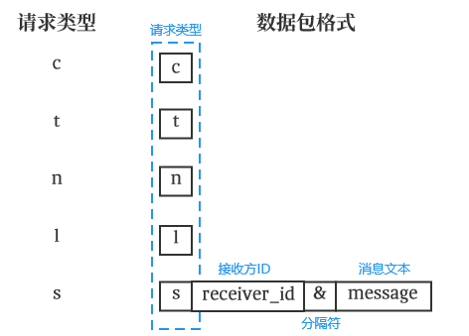
请求类型的定义如下表所示：
请求类型 | 定义
c | 要求服务器返回本机的用户ID
t | 要求服务器返回本地时间
n | 要求服务器返回其机器名称
l | 要求服务器返回当前连接的所有用户信息
s | 向连接在同一服务器上的另一用户发送指定信息
- 描述响应数据包的格式（画图说明），响应类型的定义
响应数据包格式如下图所示：
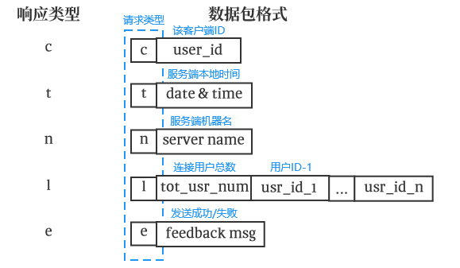
响应类型的定义如下表所示：
响应类型 | 定义
c | 服务器当前用户ID
t | 服务器返回当前本地时间
n | 服务器返回机器名称
l | 服务器返回当前连接的所有用户信息
e | 服务器返回当前信息是否发送成功
- 描述指示数据包的格式（画图说明），指示类型的定义
指示数据包格式如下表所示：
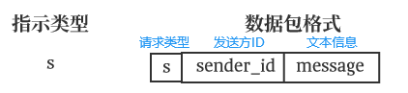
指示类型的定义如下表所示：
指示类型 | 定义
s | 服务器向目标客户端转发的信息
- 客户端初始运行后显示的菜单选项
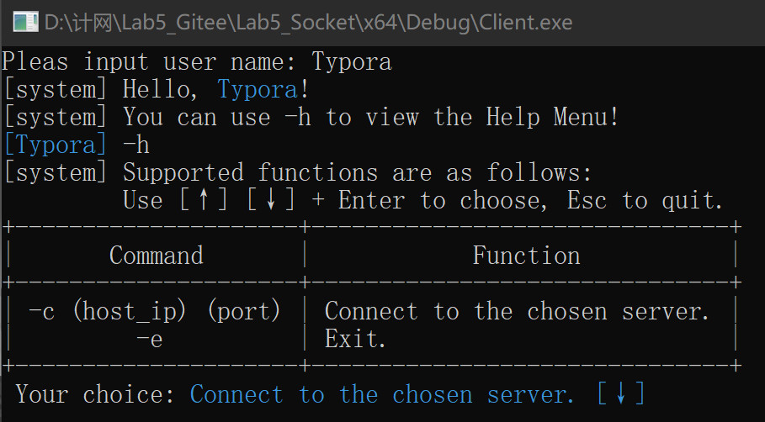
初次运行时要求用户输入用户名，使用 -h 命令查看菜单
由于尚未连接，此时仅能选择连接/退出功能
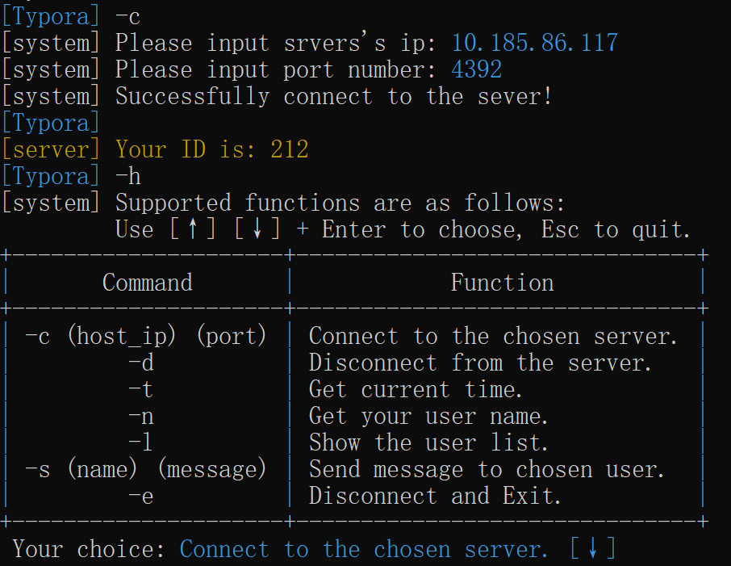
连接后，显示全部七种功能。可通过方向键进行交互
- 客户端的主线程循环关键代码截图（描述总体，省略细节部分）
void Handle() { //处理用户输入
char str[101];
while (1) {
scanf("%s", str); //读入用户指令
if (str[0] != '-') printf("[system] Syntax Error\n"); //未定义指令
else {
switch (str[1]) {
case 'c':
//连接成功/失败反馈
connect_status = connect_server();
break;
case 'd':
//关闭连接
if (!connect_status) {
printf("[system] You are not connected.\n");
break;
}
//关闭连接
int iResult = shutdown(c_socket, SD_SEND);
if(iResult == SOCKET_ERROR) {
cout << "[system] Shutdown failed" << endl;
WSAGetLastError();
closesocket(c_socket);
WSACleanup();
}
printf("[system] Connection has been closed.\n");
connect_status = false;
break;
case 't':
//time
reqiure_time();
break;
case 'n':
//name
reqiure_name();
break;
case 'l':
//usr list
require_list();
break;
case 's':
//send msg
send_message();
break;
case 'e':
//关闭连接并退出
if (connect_status) {
//关闭连接
int iResult = shutdown(c_socket, SD_SEND);
if(iResult == SOCKET_ERROR) {
cout << "[system] Shutdown failed" << endl;
WSAGetLastError();
closesocket(c_socket);
WSACleanup();
}
printf("[system] Connection has been closed. Bye, %s\n", usr_name);
connect_status = false;
}
else {
printf("[system] Bye, %s\n", usr_name);
system("pause");
exit(0);
}
return;
case 'h':
PrintMenu();
break;
default:
printf("[system] Syntax Error\n"); //未定义指令
break;
}
}
PrintUsrPrefix(); //显示输入提示
}
return;
}
如上述代码所示，客户端主线程循环主要用于处理用户输入，将文本解析为命令请求并调用相应函数；若不存在对应指令，则输出“Syntax Error”进行反馈。
- 客户端的接收数据子线程循环关键代码截图（描述总体，省略细节部分）
DWORD WINAPI RecvHandleThread(LPVOID lpParameter) //接受数据子线程
{
SOCKET* SocketClient = (SOCKET*)lpParameter;
char RecvBuff[MaxBufSize];

while (1) {
int n = 0;
n = recv(*SocketClient, RecvBuff, sizeof(RecvBuff), 0);
if (n > 0) {
SetConsoleTextAttribute(hConsole, 0x6);
cout << "\n[server] ";
switch (RecvBuff[0]) {
case 'e': //服务器对信息转发的反馈
{
cout << RecvBuff + 1 << endl;
PrintUsrPrefix();
break;
}
case 't': //接收服务端时间信息
cout << "Current time is: " << RecvBuff + 1;
PrintUsrPrefix();
break;
case 'n': //接收服务端机器名
cout << "Server machine's name: " << RecvBuff + 1 << endl;
PrintUsrPrefix();
break;
case 'l': //接收用户列表
{
int n_clients = int(RecvBuff[1]);
cout << "Total number of clients connected to the server: " << n_clients << endl;
cout << "+----------------------+" << endl;
cout << "| User Id List |" << endl;
cout << "+----------------------+" << endl;
for (int i = 0; i < n_clients; i++) {
char Buf[4];
strncpy_s(Buf, RecvBuff + 2 + 3 * i, 3);
cout << "| " << atoi(Buf) << " |" << endl;
}
cout << "+----------------------+" << endl;
PrintUsrPrefix();
break;
}
case 's': //接收其他客户端发送的信息
{
char Buf[4] = { 0 };
strncpy_s(Buf, RecvBuff + 1, 3);
int src_socket_id = atoi(Buf);
cout << "Message from [" << src_socket_id << "]: " << RecvBuff + 4 << endl;
PrintUsrPrefix();
break;
}
case 'c': //接收本机ID信息
{
cout << "Your ID is: " << RecvBuff + 1 << endl;
PrintUsrPrefix();
break;
}
default:
cout << endl;
break;
}
}
::memset(RecvBuff, 0, sizeof(RecvBuff));
}
}
如上述代码所示，客户端接收数据子线程通过不断循环来接收来自服务端的信息，并将其存储至RecvBuff中进行解析，并以友好的格式在服务器端进行输出（如将用户列表信息以表格方式进行呈现）。
- 服务器初始运行后显示的界面
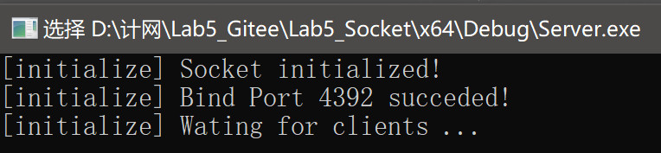
运行服务器后将显示其服务初始化信息（图中为成功初始化状态）
初始化完成后，服务器将持续监听用户请求

- 服务器的主线程循环关键代码截图（描述总体，省略细节部分）
int main() {
WSAData wsd;
WSAStartup(MAKEWORD(2, 2), &wsd);
SOCKET ListenSocket = socket(AF_INET, SOCK_STREAM, 0);
cout << "[initialize] Socket initialized!" << endl;
SOCKADDR_IN ListenAddr;
ListenAddr.sin_family = AF_INET;
ListenAddr.sin_addr.S_un.S_addr = INADDR_ANY; //填入本机ip
ListenAddr.sin_port = htons(PORT);

int n = bind(ListenSocket, (LPSOCKADDR)&ListenAddr, sizeof(ListenAddr));
if (n == SOCKET_ERROR) {
cout << "[initialize] Bind failed!" << endl;
return -1;
}
else {
cout << "[initialize] Bind Port " << PORT << " succeded!" << endl;
}
int l = listen(ListenSocket, 20); //进入listen模式
cout << "[initialize] Wating for clients ..." << endl;

while (1) {
//循环接收客户端连接请求并创建服务线程
SOCKET* ClientSocket = new SOCKET;
ClientSocket = (SOCKET*)malloc(sizeof(SOCKET));
//接收客户端连接请求
int SockAddrlen = sizeof(sockaddr);
*ClientSocket = accept(ListenSocket, 0, 0);
clients.push_back(make_pair(ClientSocket, int(*ClientSocket)));

cout << "[system] Client(" << *ClientSocket << ") has been connected" << endl;
CreateThread(NULL, 0, &ServerThread, ClientSocket, 0, NULL);
}
closesocket(ListenSocket);
WSACleanup();
return(0);
}
如上图代码所示，服务端在进行初始化并显示相关信息后进入listen模式处理用户请求。在用户连接成功后打印相应提示信息（“[system] Client(usr_id) has been connected”），并为其创建一个新的子进程以处理该用户的请求。
- 服务器的客户端处理子线程循环关键代码截图（描述总体，省略细节部分）
DWORD WINAPI ServerThread(LPVOID lpParameter) { //服务线程
SOCKET* ClientSocket = (SOCKET*)lpParameter;
int receByt = 0;
char RecvBuf[MaxBufSize];
char SendBuf[MaxBufSize];
while (1) {
receByt = recv(*ClientSocket, RecvBuf, sizeof(RecvBuf), 0);
if (receByt > 0) {
//打印收到的信息
cout << "[system] Recieve message: " << RecvBuf << " -- from client " << *ClientSocket << endl;
cout << receByt << endl;

switch (RecvBuf[0])
{
case 't': // 服务端所在机器的当前时间
{
GetTime(SendBuf); //获取本机时间并存储至SendBuf
SendMsg(SendBuf); //返回信息
break;
}
case 'n': // 服务端所在机器的名称
{
GetName(SendBuf); //获取本机名称并存储至SendBuf
SendMsg(SendBuf); //返回信息
break;
}
case 'l': // 当前连接的所有客户端信息
{
GetUsrList(SendBuf); //获取用户列表并存储至SendBuf
SendMsg(SendBuf); //返回信息
break;
}
case 's':
{
int recv_id = CheckRecvId(RecvdBuf); //检查接收方ID是否有效
GetMessage(SendBuf); //获取待转发信息并存储至SendBuf
SendMsg(recv_id, SendBuf); //返回信息
//发个反馈包
FeedBack(*ClientSocket); //返回转发结果
break;
}
case 'c'://返回用户id
{
GetUsrID(*ClientSocket, SendBuf); //获取用户ID并存储值SendBuf
SendMsg(SendBuf); //返回信息
break;
}
default:
cout << "Undefined Behavior" << endl; break;
}
}
else
{
//用户断开连接提示
cout << "[system] Client(" << *ClientSocket << ") has been disconnected" << endl;
DeleteUsr(*ClientSocket); //从用户列表中删除该用户
break;
}
memset(RecvBuf, 0, sizeof(RecvBuf));
}
closesocket(*ClientSocket);
free(ClientSocket);
return 0;
}
如上述代码所示，服务端的客户端处理子线程将不断循环以持续听取用户请求，并对存储至RecvBuf中的文本信息进行解析并在执行后于屏幕上打印相关信息。该循环将持续至用户主动断开连接，此时服务端将用户从列表中移除并关闭该线程。
- 客户端选择连接功能时，客户端和服务端显示内容截图。
客户端截图：
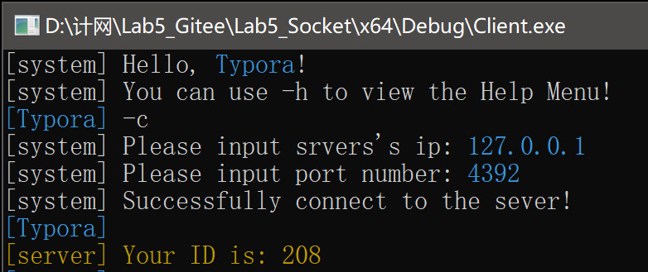
客户端通过 -c 命令连接服务器，成功后显示提示及本机ID
服务器端截图：
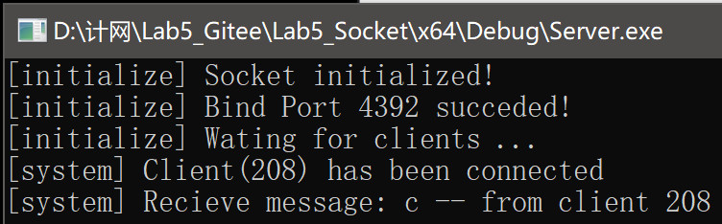
服务器端显示用户192成功连接信息，及其请求用户ID的信息
Wireshark抓取的数据包截图：
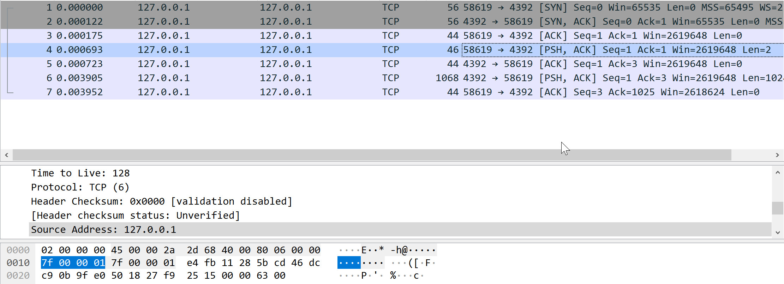
客户端首先向服务端发送了内容为“c”的数据包
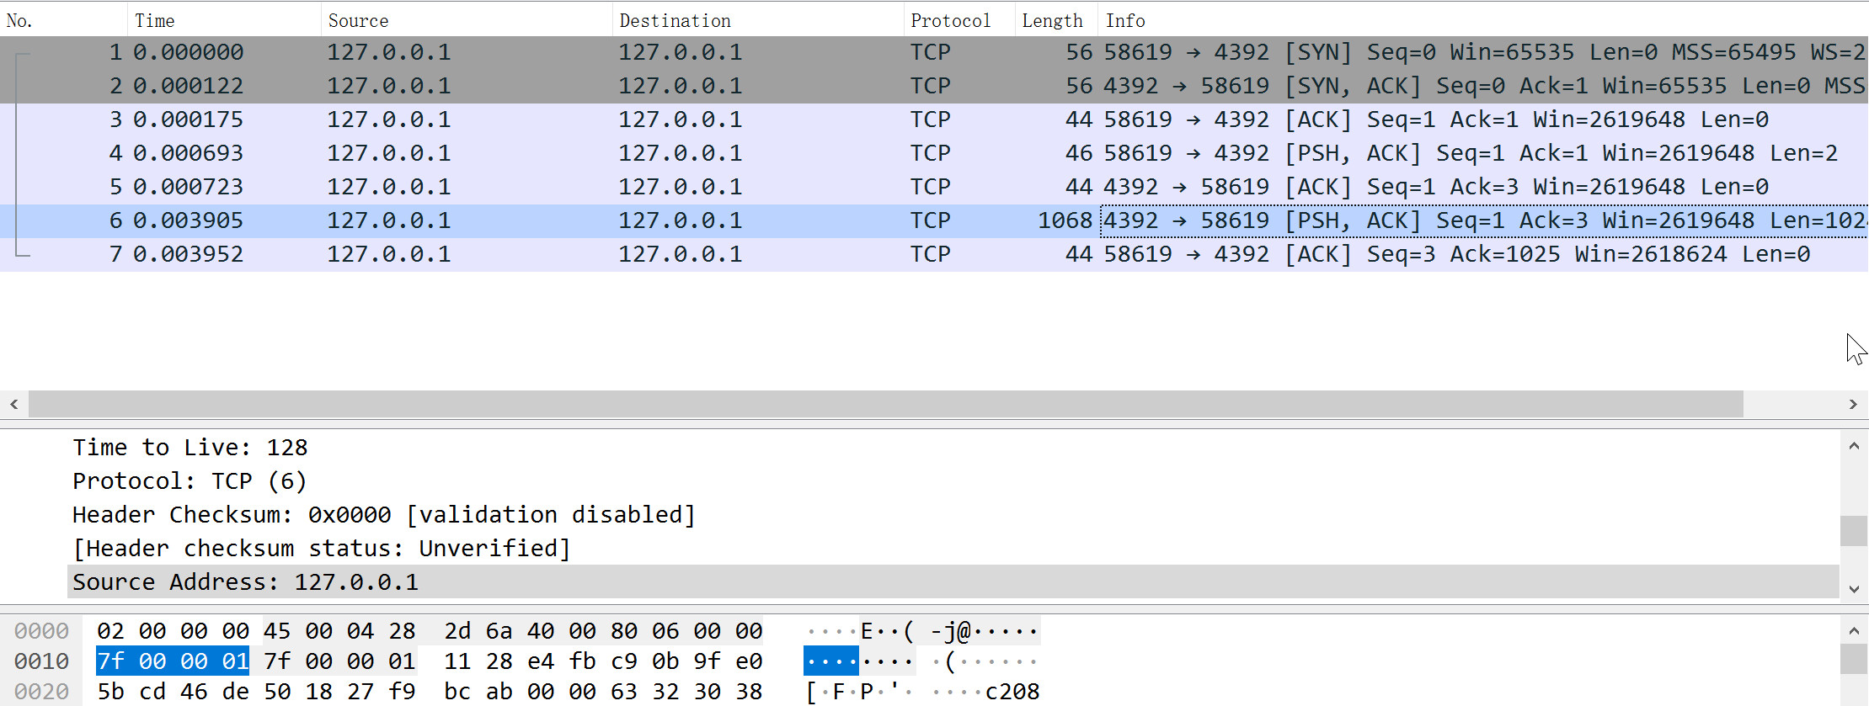
服务端向用户端返回内容为“c208”的数据包（208为客户端ID）
- 客户端选择获取时间功能时，客户端和服务端显示内容截图。
客户端截图：
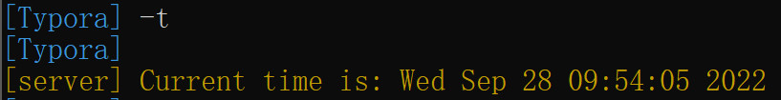
客户端通过 -t 命令向服务端请求时间并显示
服务端截图：
服务端显示接收的用户请求信息与反馈的本地时间信息
Wireshark抓取的数据包截图（展开应用层数据包，标记请求、响应类型、返回的时间数据对应的位置）：
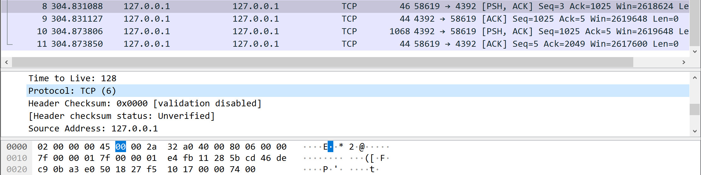
客户端首先向服务端发送了内容为“t”的数据包
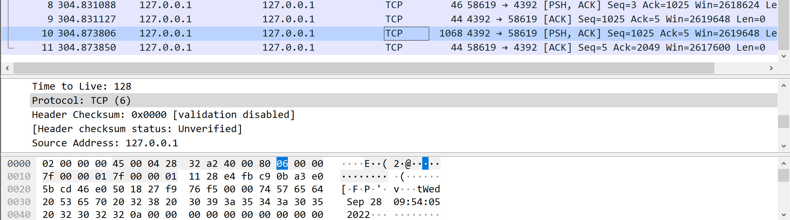
服务端向用户端返回内容为“t+本机时间”的数据包
- 客户端选择获取名字功能时，客户端和服务端显示内容截图。
客户端截图：
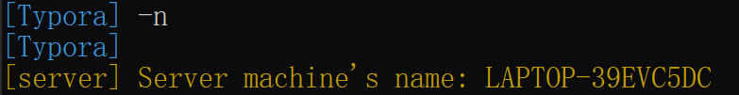
客户端通过 -n 命令向服务器端请求机器名并显示
服务端截图：
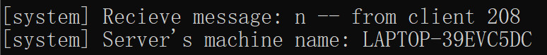
服务端显示接收的用户请求信息并显示反馈的及其名
Wireshark抓取的数据包截图（展开应用层数据包，标记请求、响应类型、返回的名字数据对应的位置）：
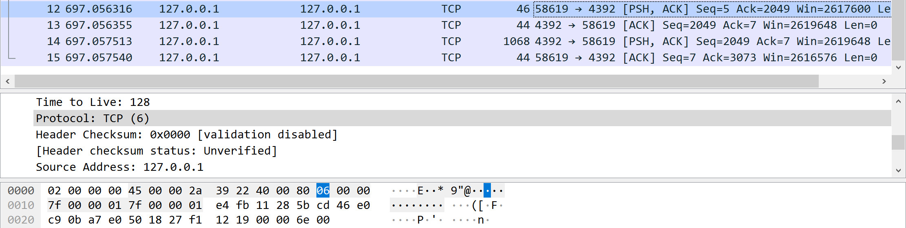
客户端首先向服务端发送了内容为“n”的数据包
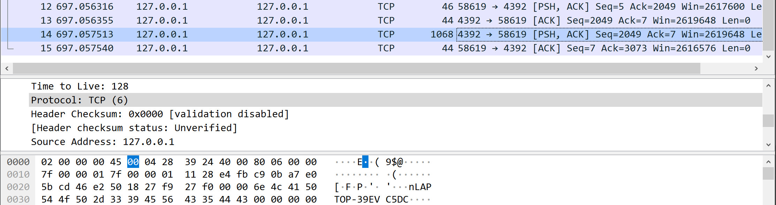
服务端向用户返回了内容为“n+机器名”的数据包
相关的服务器的处理代码片段：
case 'n': // 服务端所在机器的名称
{
DWORD ComputerNameLength = MAX_COMPUTERNAME_LENGTH + 1;
strcpy(SendBuf, "n");

TCHAR t_name[MAX_COMPUTERNAME_LENGTH + 1];
GetComputerName(t_name, &ComputerNameLength); //获取本机名称
char name[MAX_COMPUTERNAME_LENGTH + 1];
wcstombs(name, t_name, MAX_COMPUTERNAME_LENGTH + 1);
strcat(SendBuf, name);
//向用户端返回信息
int k = 0;
k = send(*ClientSocket, SendBuf, sizeof(SendBuf), 0);
if (k < 0) {
cout << "[system] Send failed!" << endl;
}
cout << "[system] Server's machine name: " << SendBuf + 1 << endl;

memset(SendBuf, 0, sizeof(SendBuf));
break;
}
- 客户端选择获取客户端列表功能时，客户端和服务端显示内容截图。
客户端截图：
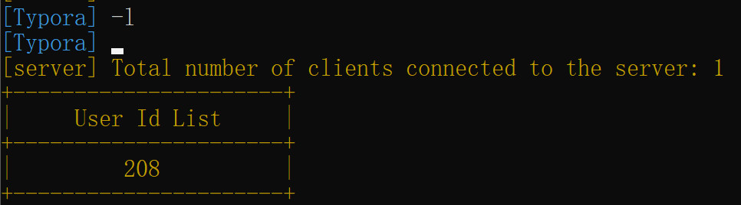
客户端通过 -l 命令向服务端请求用户列表
服务器端截图：
服务端显示接受的用户请求信息，并显示返回的用户列表信息（208）
Wireshark抓取的数据包截图（展开应用层数据包，标记请求、响应类型、返回的客户端列表数据对应的位置）：
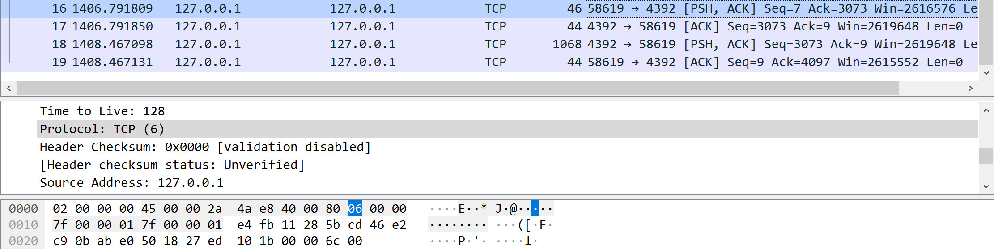
客户端首先向服务端发送了内容为“l”的数据包
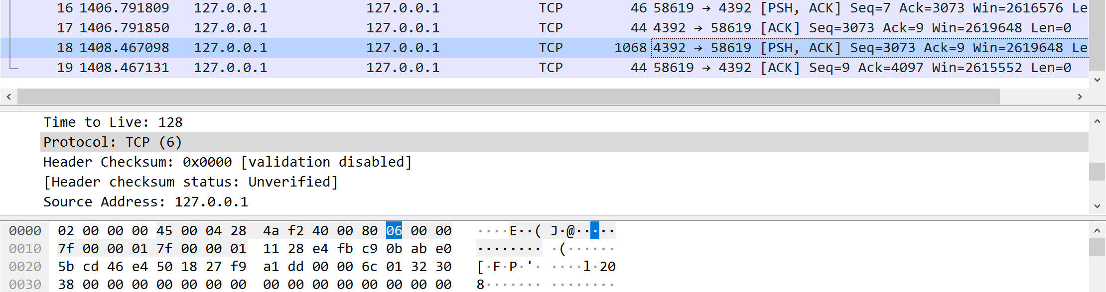
服务端向用户返回了内容为“l+用户列表”的数据包
相关的服务器的处理代码片段：
case 'l': // 当前连接的所有客户端信息
{
// 在服务端显示当前连接的所有客户端信息
for (auto iter : clients)
{
cout << iter.second << endl;
}
cout << endl;

SendBuf[0] = 'l';
SendBuf[1] = clients.size(); // 当前连接的客户总数
// 客户id信息
char Buf[4] = { 0 };
for (auto iter : clients)
{
char Buf[4] = { 0 };
itoa(iter.second, Buf, 10);
strcat(SendBuf, Buf);
}
//返回信息
int k = 0;
k = send(*ClientSocket, SendBuf, sizeof(SendBuf), 0);
if (k < 0) {
cout << "[system] Send failed!" << endl;
}
cout << "[system] Server's machine name: " << SendBuf + 1 << endl;

memset(SendBuf, 0, sizeof(SendBuf));
break;
}
- 客户端选择发送消息功能时，客户端和服务端显示内容截图。
发送消息的客户端：
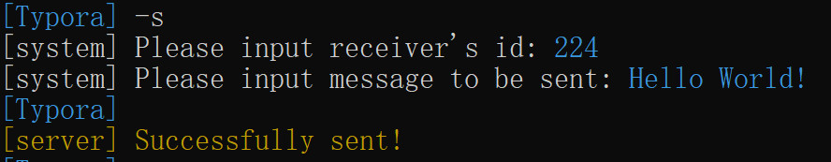
发送客户端通过 -s 命令向服务器发送信息，随后显示服务端反馈
服务器：
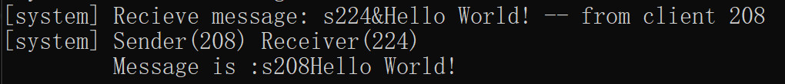
服务器解析发送方请求并显示
接收消息的客户端：
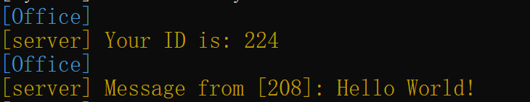
接收方显示服务器转发的信息
Wireshark抓取的数据包截图（发送和接收分别标记）：
发送方 → 服务器：
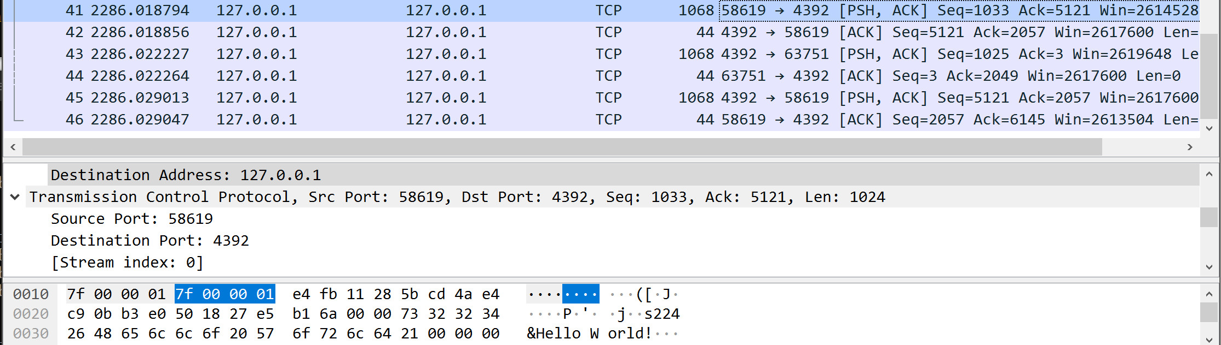
发送方向服务端发送内容为“s+接收方id+&+文本内容”的数据包
服务端 → 接收方：
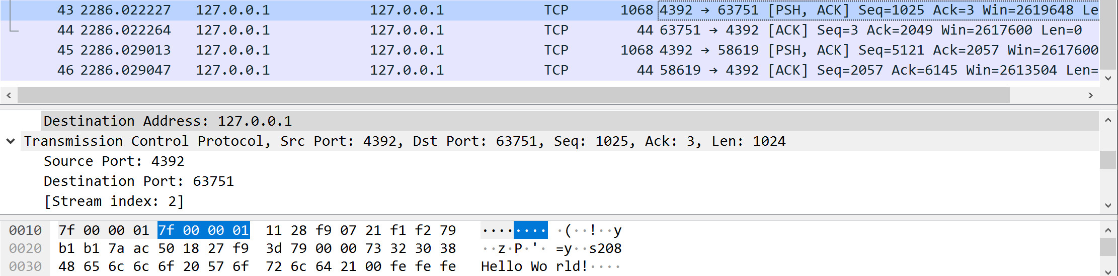
服务端向接收方转发内容为“s+发送方id+文本内容”的数据包
服务端 → 发送方：
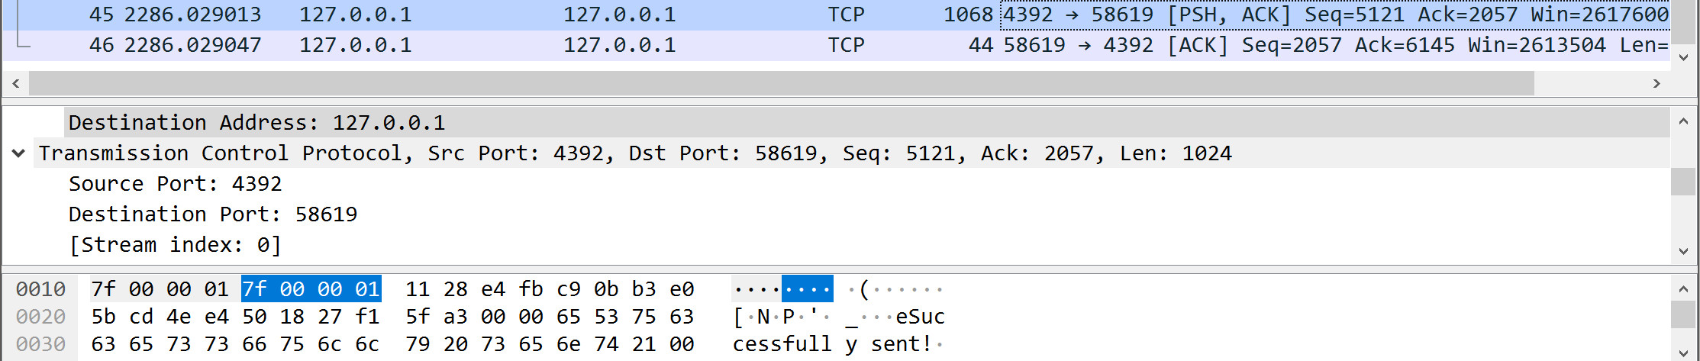
服务端向发送方返回内容为“e+反馈信息”的数据包
相关的服务器的处理代码片段：
case 's':
{
char dst_port[10];
//提取接收方id
int idx = 1;
while (RecvBuf[idx] != '&') {
dst_port[idx - 1] = RecvBuf[idx];
idx++;
}
//检验接收方id是否有效
int dst_port_id = atoi(dst_port);
SOCKET* dst_client = NULL;

for (auto iter : clients)
{
if (iter.second == dst_port_id)
{
dst_client = iter.first;
break;
}
}
if (!dst_client)
{
cout << "[system] Client(" << dst_port_id << ") is not connected" << endl;
//发个反馈包
strcpy(SendBuf, "eInvalid receiver ID!");
send(*ClientSocket, SendBuf, sizeof(SendBuf), 0);
break;
}
//提取发送方id
memset(SendBuf, 0, sizeof(SendBuf));
SendBuf[0] = 's';
char Buf[4] = { 0 };
for (auto iter : clients)
{
if (iter.first == ClientSocket)
{
itoa(iter.second, Buf, 10);
strcat(SendBuf, Buf);
break;
}
}
strcat_s(SendBuf, RecvBuf + idx + 1);
//向接收方转发信息
int k = 0;
k = send(*dst_client, SendBuf, sizeof(SendBuf), 0);
if (k < 0) {
cout << "[system] Send failed!" << endl;
}
cout << "[system] Sender(" << *ClientSocket << ") Receiver(" << *dst_client << ")" << endl;
cout << " Message is :" << SendBuf << endl;
//发个反馈包
strcpy(SendBuf, "eSuccessfully sent!");
send(*ClientSocket, SendBuf, sizeof(SendBuf), 0);
memset(SendBuf, 0, sizeof(SendBuf));
break;
}
相关的客户端（发送和接收消息）处理代码片段：
发送方代码：
//发送信息
void send_message() {
if (connect_status) {
int rec_id = -1;
char info[1024], SendBuff[MaxBufSize] = "s";
char recv_id[10];
//读取接收方id
cout << "[system] Please input receiver's id: "; SetConsoleTextAttribute(hConsole, 0x3);
cin >> rec_id; getchar(); SetConsoleTextAttribute(hConsole, 0x7);
_itoa(rec_id, recv_id, 10);
strcat(recv_id, "&");

//读取待发送信息
cout << "[system] Please input message to be sent: "; SetConsoleTextAttribute(hConsole, 0x3);
gets_s(info); SetConsoleTextAttribute(hConsole, 0x7);

//处理用户输入
strcat(SendBuff, recv_id);
strcat(SendBuff, info);
int status = send(c_socket, SendBuff, sizeof(SendBuff), 0);
if (status < 0) {
printf("[system] "); SetConsoleTextAttribute(hConsole, 0xC); printf("Send failed"); SetConsoleTextAttribute(hConsole, 0x7); printf("!\n");
return;
}
//Sleep(100);
return;
}
else {
//未连接提示
printf("[system] "); SetConsoleTextAttribute(hConsole, 0xC); printf("No server connected"); SetConsoleTextAttribute(hConsole, 0x7); printf("!\n");
return;
}
}
接收方代码：
case 's':
{
char Buf[4] = { 0 };
//提取发送方ID
strncpy_s(Buf, RecvBuff + 1, 3);
int src_socket_id = atoi(Buf);

cout << "Message from [" << src_socket_id << "]: " << RecvBuff + 4 << endl;
PrintUsrPrefix();
break;
}

- 拔掉客户端的网线，然后退出客户端程序。观察客户端的TCP连接状态，并使用Wireshark观察客户端是否发出了TCP连接释放的消息。同时观察服务端的TCP连接状态在较长时间内（10分钟以上）是否发生变化。
在设备1上运行用户ID为228的客户端，连接IP地址为10.162.119.129，端口号为4392的服务端，从下图可见，两者成功建立了联系：
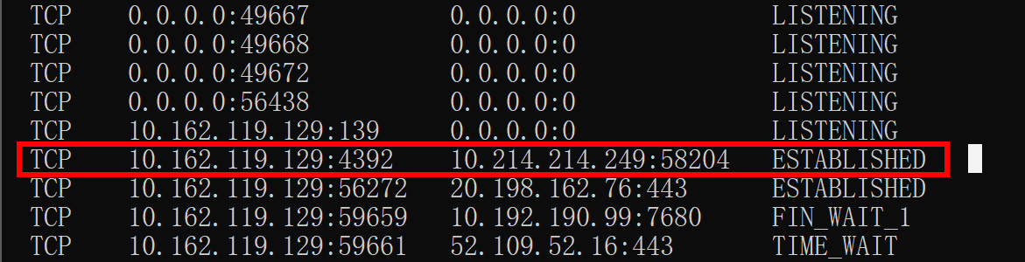
切断该客户端网络连接，随后关闭客户端并等待15分钟。通过netstat -an指令查询，发现该客户端的TCP连接状态仍为ESTABLISHED，且服务端未发出该用户切断连接（disconnect）的提示。
Wireshark抓包结果显示，该用户端并未向服务器发出TCP连接释放的消息：
两个[PSH, ASK]数据包分别为：客户端建立连接的请求数据包与服务器返回ID的数据包
- 再次连上客户端的网线，重新运行客户端程序。选择连接功能，连上后选择获取客户端列表功能，查看之前异常退出的连接是否还在。选择给这个之前异常退出的客户端连接发送消息，出现了什么情况？
在设备1上重新连接网络，并运行客户端程序（此时用户ID为160），选择连接功能并显示客户端列表，发现之前的异常退出连接仍然存在（在客户端断网期间，我们关闭了ID为228的客户端程序；重新联网后，228仍然在客户端列表，说明服务端程序并没有释放异常退出程序对应的线程/tcp连接）：
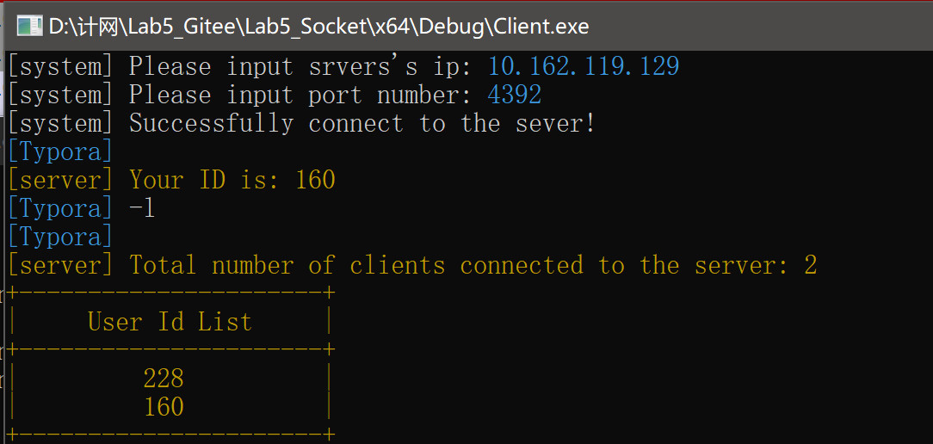
异常连接的用户ID为228，仍存在列表中
选择使用新运行的客户端（ID为160）向异常连接客户端（ID为228）发送信息，发现发送失败。随后再次向服务器请求用户列表，发现ID为228的客户已经断开连接：
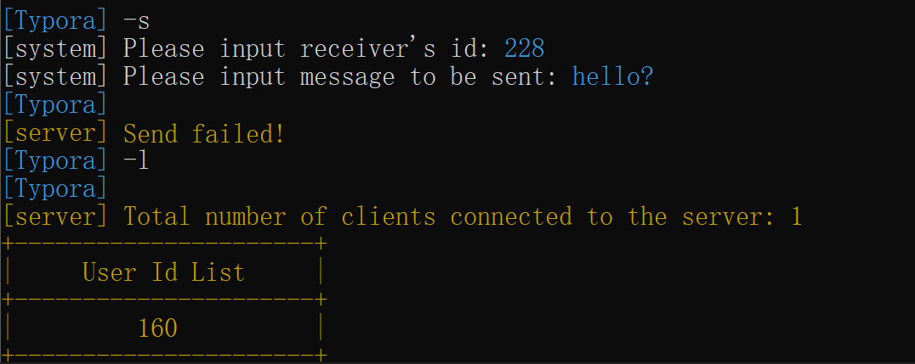
查看服务器端的记录，发现在转发160发送至228的信息后，异常客户端228断开连接：
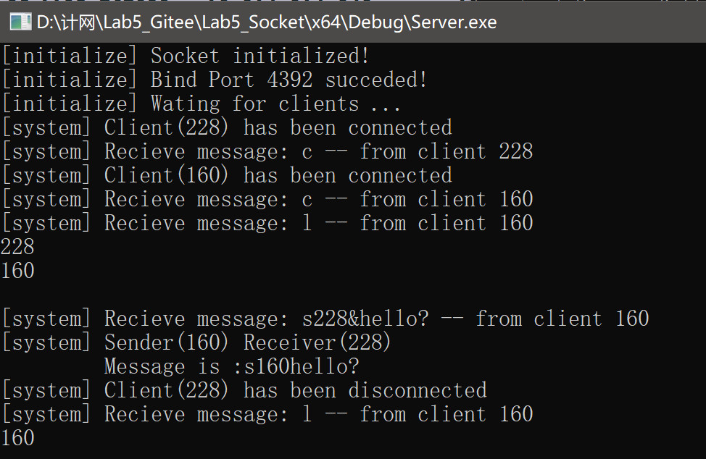
观察Wireshark抓包结果发现，服务端连续向异常客户端重传多个[PSH, ACK]包均失败，随后服务器向客户端发送RST包关闭连接，并释放线程（即我们在server终端程序上看到的[system] Client (228) has been disconnected 的输出信息）。在此之后，如果我们再次在新建的客户端程序使用获取活动连接列表、发消息等功能，服务端和客户端均返回正常结果：
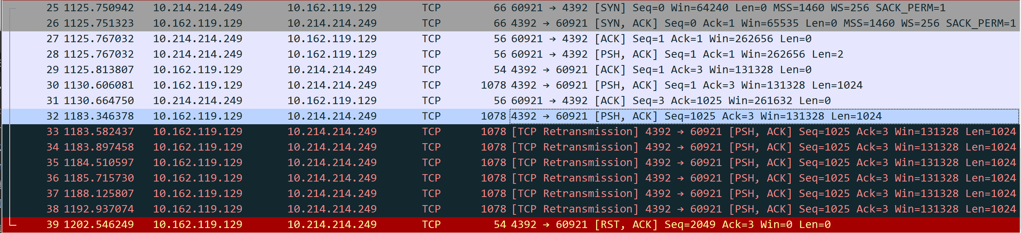
- 修改获取时间功能，改为用户选择1次，程序内自动发送100次请求。服务器是否正常处理了100次请求，截取客户端收到的响应（通过程序计数一下是否有100个响应回来），并使用Wireshark抓取数据包，观察实际发出的数据包个数。
//向服务器请求时间
void reqiure_time() {
char SendBuff[2] = "t";
for (int i = 0; i < 100; i++) {
send(c_socket, SendBuff, sizeof(SendBuff), 0);
Sleep(0);
}
return;
}
通过将客户端获取时间功能做上述修改，我们成功实现了用户选择1次，程序自动发送100次请求的功能，运行结果如下：
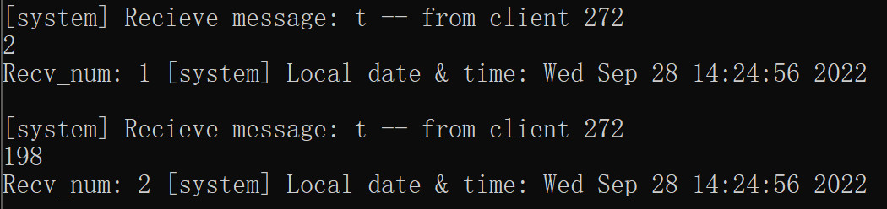
服务端获取了客户端的2次请求
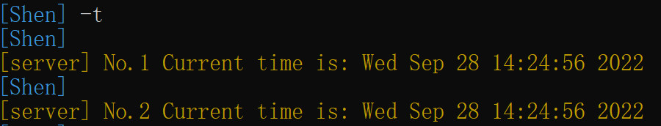
客户端收到了服务端的2次响应
Wireshark抓取结果如下：
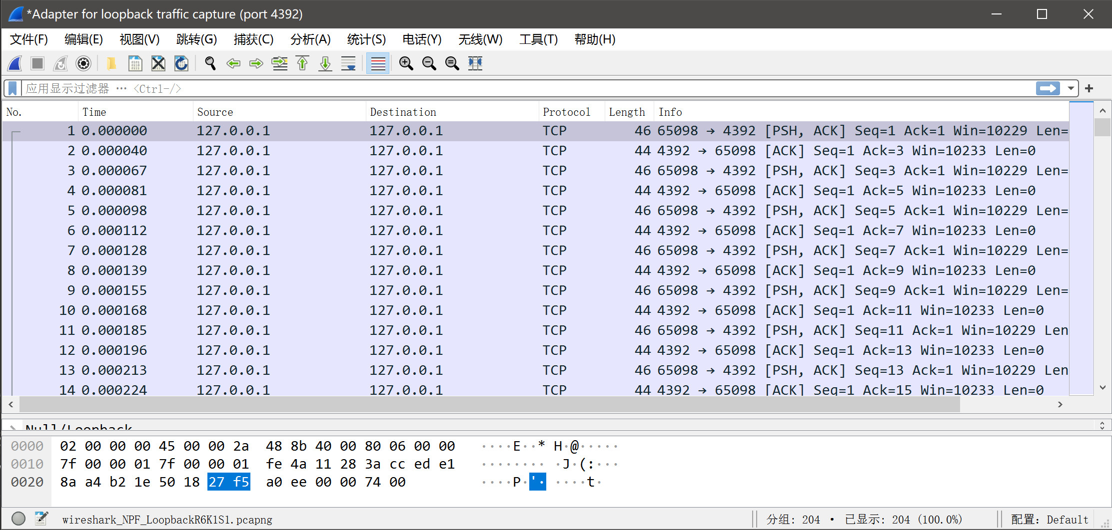
在抓取的204个数据中，包含100个客户端向服务端发送的请求数据包，与2个服务端向客户端返回的响应数据包。
经实验发现，若在客户端每次发送请求时为其设置一定的Sleep值将提升收到的响应包数量，两者部分对应关系如下表所示：
Sleep值 | 0 | 1 | 2 | 3 | 5
响应包数量 | 2 | 44 | 63 | 84 | 100
- 多个客户端同时连接服务器，同时发送时间请求（程序内自动连续调用100次send），服务器和客户端的运行截图
打开用户名分别为 Office 和 Shen 的两个客户端，将sleep值设为5，得到运行结果如下：
用户名为Office的客户端共收到95条响应，用户名为Shen的客户端共收到91条响应；服务端共计处理了186条用户请求。
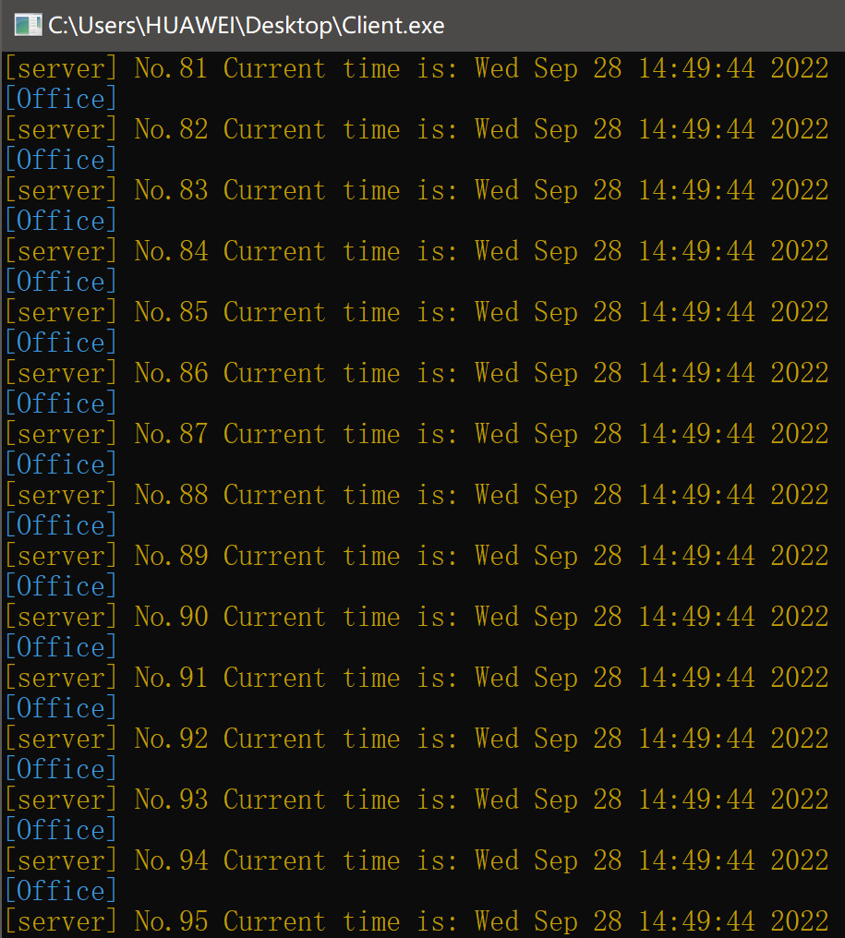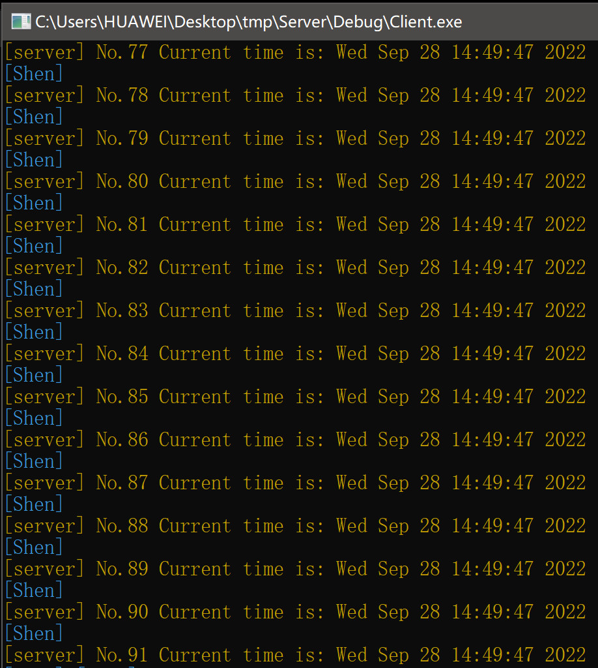
两个用户端运行结果截图
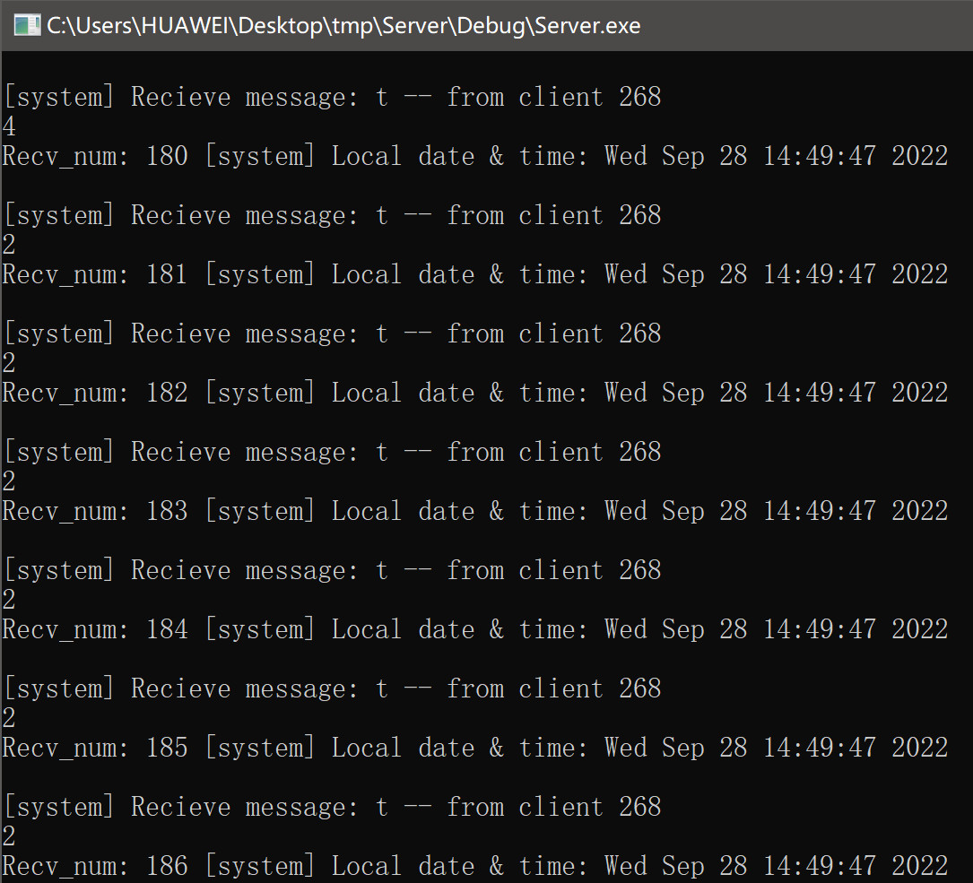
服务器端运行结果截图

实验结果与分析
- 客户端是否需要调用bind操作？它的源端口是如何产生的？每一次调用connect时客户端的端口是否都保持不变？
客户端不需要调用bind操作；
其源端口由Socket API自动选择未占用端口产生；
因此，每次调用connect时，客户端的端口并不是保持不变的。
- 假设在服务端调用listen和调用accept之间设了一个调试断点，暂停在此断点时，此时客户端调用connect后是否马上能连接成功？
客户端可以马上连接成功。
- 连续快速send多次数据后，通过Wireshark抓包看到的发送的Tcp Segment次数是否和send的次数完全一致？
两者不完全一致。
- 服务器在同一个端口接收多个客户端的数据，如何能区分数据包是属于哪个客户端的？
若客户端IP地址互不相同，则可以通过IP地址加以区分；
若客户端IP地址相同，则可以通过客户端产生的Socket描述符（sockfd字段）加以区分。
- 客户端主动断开连接后，当时的TCP连接状态是什么？这个状态保持了多久？（可以使用netstat -an查看）
当时的TCP连接状态为TIME_WAIT，该状态持续了约60s。
- 客户端断网后异常退出，服务器的TCP连接状态有什么变化吗？服务器该如何检测连接是否继续有效？
客户端断网异常退出后，服务器的TCP连接状态没有变化。
服务器可以每过一段时间向客户端发送数据包进行探测，观察其是否在设定的超时时间内进行回应。若客户端未在指定时间内进行回应，则由服务端主动断开TCP连接。
实际上，TCP是有保活机制，其开启与否可以通过SO_KEEPALIVE参数来控制：SO_KEEPALIVE默认情况下是关闭的。当SO_KEEPALIVE开启时，可以保持连接检测对方主机是否崩溃，避免（服务器）永远阻塞于TCP连接的输入。
如果对端程序是正常工作的。当TCP保活的探测报文发送给对端, 对端会正常响应，这样TCP保活时间会被重置，等待下一个TCP保活时间的到来。
如果对端主机崩溃，或对端由于其他原因导致报文不可达。当TCP保活的探测报文发送给对端后，石沉大海，没有响应，连续几次，达到保活探测次数后，TCP会报告该TCP连接已经死亡。
参考：https://blog.csdn.net/ComplexMaze/article/details/124201088

讨论、心得
通过本次实验，我对于Socket网络编程有了更加深入的认识与理解：在进行该程序的编写工作前，我对于socket通信几乎一无所知，对于该如何实现服务端-用户端、用户端-用户端之间的通信可谓一头雾水。但通过不断查阅相关资料并着手编写demo进行练习，我逐渐掌握了各socket API函数的使用方法，并逐步完成了对自己负责部分的实现工作。
此外，由于客户端的数据接收由子线程进行，这导致在主线程向服务端发送数据包后立即打印了下一行的输入提示，并在子线程接收并输出结果后用户失去提示，造成用户认为程序崩溃的误解。为此，我在子线程每完成一次循环后都进行一次输入提示的输出，以便用户进行下一轮的操作。而多线程技术在该程序中的相关应用也是我能够复习在操作系统课程中学习的相应知识，是的服务端能够同时对来自多个客户端的请求进行解析与处理，真正实现多人通信的基本需求。

